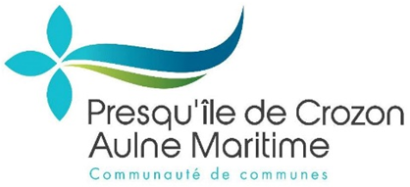
COMMUNAUTE DE COMMUNES
PRESQU’ILE DE CROZON – AULNE MARITIME
COMMUNIQUE N°2
En raison d’une pollution de l’Aulne au niveau de Châteaulin, un arrêté préfectoral restreignant l’usage de l’eau* par mesure de précaution a été pris le 19 août pour 50 communes alimentées en eau potable par le Syndicat Mixte de l’Aulne.
La commune du Faou n’est plus citée dans cet arrêté, étant désormais alimentée via Hanvec. Les 9 autres communes de la Communauté de Communes Presqu’île de Crozon – Aulne Maritime restent concernées car alimentées par l’Aulne (en totalité pour les communes de Rosnoën et Pont-de-Buis et en partie pour les communes de la presqu’île de Crozon qui reçoivent un mélange de l’Aulne, des captages d’Argol et de l’usine de Poraon).
Jusqu’à présent, les analyses d’ammonium et de chlore réalisées par le service de l’Eau montrent que l’eau distribuée reste potable sur les communes du territoire.
Une distribution d’eau en bouteille sera réalisée sur Pont-de-Buis-lès-Quimerc’h (les lieux de distribution seront précisés vendredi matin) pour les personnes qui le souhaitent, car le service de l’Eau de la Communauté de Communes ne gère pas directement cette commune (en délégation de service public) et ne dispose pas du même niveau de suivi de la qualité de l’eau.
En cas de doute, vous pouvez par mesure de précaution faire bouillir l’eau du robinet avant de la consommer.
Les analyses de la qualité de l’eau se poursuivent en continu jusqu’à la fin de l’épisode de pollution et la levée de l’arrêté préfectoral.
Le site internet www.comcom-crozon.bzh est mis à jour régulièrement afin de tenir la population informée en cas d’évolution de la situation.
A Crozon, le 20/08/2020
Le Président,
M. Mickaël KERNEIS

* Il est recommandé de ne pas utiliser l’eau du robinet pour la boisson et le lavage des légumes et des fruits consommés crus. Elle peut toutefois être utilisée pour les autres besoins sanitaires et pour la cuisson des aliments. L’eau portée à ébullition peut être consommée.

